Note d’intention
Ce logiciel est parti de ma pratique de recherche : j’avais besoin d’un outil de prise de notes « tout en un » : traitement de texte simplifié, carnet de croquis, gestion-manipulation de fichiers PDF. Le tout devait être léger, fondé sur la boîte à outils Gtk. Il fallait en outre que le logiciel dispose d’un minimum de sécurité : sauvegarde automatique, ré-ouverture automatique sur le travail en cours. Par ailleurs, un travail sur entretiens m’a permis d’utiliser avec profit Parlatype, et m’a incité à doter mon logiciel de fonctions audio.

Diagnostic
L’univers des logiciels de traitement de textes est relativement peu fourni sous Linux : en dehors des poids lourds, comme LibreOffice, WPS, il est difficile de trouver un programme maintenu, léger, comme WordPad sous Windows. Abiword n’est pas vraiment plus léger que LibreOffice. Par ailleurs, le flux de travail propre à la recherche ou à la prise de cours requiert la manipulation de fichiers PDF : l’excellent Okular domine l’offre, mais il est plus adapté à un environnement KDE, et, on ne trouve pas sous Gtk l’équivalent du léger et efficace Qpdf.

Objectifs
- réaliser un logiciel léger pour Gtk3 (exécutable de moins de 300 ko en 64 bits)
- qui soit tout-en-un : traitement de texte enrichi quasi-WySIWYG, un éditeur-annoteur de PDF, un carnet de croquis et un assistant de transcription audio.
- qui soit ouvert en ne contraignant pas l’utilisateur à utiliser un format spécifique.
Comment ?
- en s’appuyant sur un nombre raisonnable de bibliothèques, stables, et reconnues : Gtk3, Poppler, GtkSpell, Gstreamer.
- en gérant le format Rich Text Format (RTF) permettant l’exportation sans perte vers les « grands » traitements de texte, sous Linux (testé avec LibreOffice et Abiword) ou Windows, ou d’autres OS.
- en s’appuyant sur une interface à la fois épurée et complète, qui cherche un équilibre entre les traitements de texte complets dotés d’une interface classique et les nouveaux programmes Gtk3 (Gnome, Elementary-OS) qui cachent ou suppriment les menus classiques.
- en permettant une très large inter-opérabilité entre les 4 modules (traitement de texte, PDF, croquis, audio).

Flux de travail
On peut distinguer :
- le travail à partir d’un article en PDF : celui-ci a besoin d’être annoté, on surligne certains passages, on doit pouvoir sélectionner du texte ou des images qui seront collés dans le traitement de texte. Et bien entendu, le PDF modifié doit pouvoir être sauvegardé.
- le travail de prise de note : ces dernières s’accompagnent de griffonnages réalisés dans le module de dessin, ces croquis pouvant être copiés/collés dans le traitement de texte.
- la transcription audio : elle requiert un module audio adapté (lecture à vitesse variable, raccourcis, auto-rewind, pause-rewind … )

Principe général : le logiciel essaye au maximum de s’occuper de tout :
- si vous ne choisissez pas de nom de fichier, il le fait pour vous (il prend toute simplement la date et l’heure courante)
- le fichier de notes en cours d’utilisation est systématiquement enregistré lorsque vous quittez le logiciel, sauf plantage. On peut en outre activer une sauvegarde automatique toutes les 5 minutes.
- vous n’avez pas à demander l’exportation en format RTF : elle est faite automatiquement à chaque fois que vous quittez le logiciel.
- quand vous relancez le logiciel, il recharge automatiquement le dernier fichier de prises de notes ; on peut en outre activer une option pour qu’il recharge également le dernier fichier PDF utilisé.

Description de l’interface
Deux objectifs ont été fixés: tout d’abord, avoir l’ensemble des fonctions disponibles et repérables en visuel ; ensuite, essayer de ne pas trop surcharger l’interface tout en disposant du maximum de fonctions utiles. Par ailleurs, une partie des opérations peut se faire à l’aide de raccourcis claviers.
Pour appeler l’aide : combinaison de touche style Gnome, c’est-à-dire touches [CTRL]+[F1]
Astuce : tous les éléments de l’interface disposent de bulles d’aide pour vous indiquer leur usage. Il suffit de laisser le pointeur de la souris au-dessus de l’élément pour obtenir cette aide contextuelle.

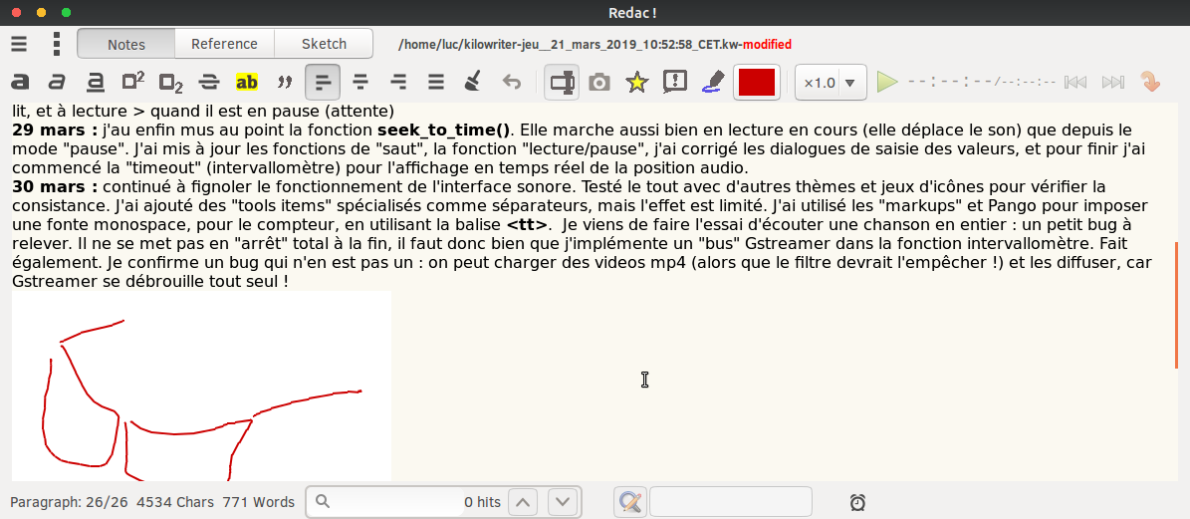
L’interface s’adapte au thème : quand ce dernier est clair, les boutons sont noirs ou gris foncés, et quand le thème est sombre, les boutons sont blancs ou gris-clair.

En partant du haut :
Tout d’abord, le bouton du menu sandwich, dont on a pris l’habitude : un clic permet d’appeler un menu déroulant consacré aux fichiers.
A côté, le bouton du menu préférences.
Puis 3 onglets, pour passer soit dans le module de prise de notes, soit sur le document de référence en PDF, soit pour passer au module de dessin/croquis.
Enfin, à droite, le chemin d’accès d’accès complet au fichier actuellement utilisé, et tout à droite, un indicateur rouge/vert signalant si le fichier a été sauvegardé (en vert) ou s’il a été modifié depuis la dernière sauvegarde (en rouge).
Passons maintenant à la barre d’outils principale, non détachable :
Les trois premiers boutons ne sont actifs que dans le module de prise de notes : ils permettent, respectivement, de passer le texte en gras, en italiques ou de le souligner. Les deux boutons qui suivent, ayant l’aspect de la lettre « O » permettent de passer le texte en ^{exposant} ou en _{indices}.
Le bouton suivant permet de barrer le texte. Et celui sur fond jaune va nous permettre de surligner le texte.
Les 6 boutons suivants n’agissent plus sur des caractères ou des mots, mais sur le paragraphe en cours. Ils permettent de réaliser, respectivement, l’alignement à gauche, le centrage, l’alignement à droite, la double justification.
L’icône « balai » permet d’effacer tous les enrichissements du texte sélectionné.
Et enfin, l’icône suivante permet d’annuler jusqu’à 20 opérations (et cela aussi bien dans le module notes, PDF que dans le module croquis).

Les boutons suivants s’appliquent au document PDF et/ou au croquis ; c’est pourquoi, ils sont, au besoin, inactifs pour bien faire comprendre ce fait à l’utilisateur.

Le bouton permet de sélectionner dans le document PDF chargé en mémoire un bloc rectangulaire de texte, comme le fait Qpdf. On ne peut pas faire, pour le moment, de sélection au caractère près. Une fois sélectionné, le texte est stocké dans le presse-papier de Linux, et disponible pour être collé.
Le bouton en forme d’appareil photo permet de prendre une copie d’écran, rectangulaire, d’une zone dans le fichier PDF ou dans le croquis ; le dessin est stocké dans le presse-papiers du système, prêt à être collé. Par exemple, le croquis des lunettes a été griffonné dans le module de dessin, sélectionné après appui sur le bouton appareil photo, et ensuite collé dans le texte.
Le bouton étoile permet de surligner une zone rectangulaire de texte dans le fichier PDF, en utilisant la couleur qui apparaît 3 icônes plus loin. Si vous sauvegardez votre fichier PDF, le surlignement est incrusté. NB : il s’agit d’un véritable surlignement PDF, et le fichier reste toujours éditable et lisible !
L’icône suivante, qui ressemble à une bulle de BD, fonctionne sur le document PDF et dans le module de dessin. Dans les deux cas, il permet de poser une annotation. Pour les documents PDF, c’est une annotation « non ouverte », qu’il faut survoler pour révéler son contenu ; en revanche, dans le module de dessin, il s’agit d’une zone de texte (non éditable).

On trouve ensuite le bouton « crayon » qui ne fonctionne que dans le module dessin, et permet de dessiner à main levée, dans la couleur sélectionnée, avec la largeur de trait définie dans le menu préférences.
Enfin, le dernier bouton permet de choisir, à l’aide du sélecteur de palettes de Gtk3, la couleur pour surligner, pour écrire le texte des annotations et bien évidemment pour le crayon qui sert à dessiner.

Les boutons et affichages qui suivent ne concernent que le module « audio » :
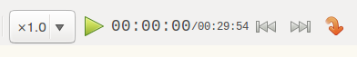

De gauche à droite : vitesse de lecture audio, bouton lecture/pause, compteur indiquant la position courante/la durée du média, bouton de saut arrière, bouton de saut avant, et enfin, bouton d’accès direct à une zone du média.

Et pour finir, la barre d’état, tout en bas :
On indique le paragraphe courant, le nombre de caractères que contient le fichier de notes et le nombre de mots. Dans la zone juste après, on dispose d’un outil de recherche, qui fonctionne (mais de manière un peu différente) dans le document « notes » et dans les fichiers PDF. Enfin, on peut, et seulement dans la partie « notes », remplacer un texte en le saisissant dans la zone suivante. L’icône à droite indique que le mode de sauvegarde automatique a été activé.

Module de prise de note
Celui-ci est l’élément maître : il est en effet interfacé avec le module « référence/PDF » et le module « croquis ».
Il fonctionne comme un traitement de texte basique : frappe au kilomètre, enrichissements, contrôle de l’orthographe en temps réel, possibilité d’inclure des images.
Rappelons que le document est automatiquement exporté sous le format RTF (Rich Text Format) afin de pouvoir être relu par la quasi-totalité des traitements de textes du marché.
Attention : il n’est pas WYSIWYG. Il fonctionne comme les autres programmes du même type, la description sera rapide.

- raccourcis claviers habituels : CTRL+C = copier sélection dans le presse-papiers, CTRL+INS ou CTRL+V = coller contenu du presse-papier (texte ou image), CTRL+X = couper/supprimer sélection, CTRL+Z annuler dernière opération. On peut également cliquer sur l’icône « annuler » pour ce faire.

- sélection de blocs de texte : soit à la souris, soit au clavier en appuyant sur [maj]/[shift] en même temps.
- touches [retour arrière] et [suppr] fonctionnelles.
- déplacements avec la souris ou les touches fléchées.
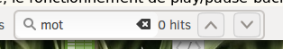
- clic-droit actif pour certaines options.
- CTRL+F pour rechercher un texte (mot par exemple) dans le document ; le mot doit être saisi dans la zone d’état.

Module référence/PDF
On peut l’appeler référence ; rien n’empêche d’imaginer que dans le futur on puisse non seulement utiliser des fichiers PDF, mais peut-être également des E-PUB.
Les possibilités d’édition sont limitées à :
- surligner du texte dans la couleur de son choix (nécessite la bibliothèque Poppler dans la version 0.26 minium, ce qui interdit cette fonction à Ubuntu 14.04, sauf si vous compilez et installez vous-même une version récente, ce que j’ai fait, le programme étant initialement développé sous 14.04).
- mettre une annotation dans le PDF (c’est une annotation, et non un bloc de texte – compatible avec toutes les versions de la bibliothèque Poppler – cette bibliothèque est en retard sur son équivalent Qt utilisé par Okular).
- sélection d’un bloc de texte rectangulaire (c’est une limitation actuelle) à l’aide de la souris, et uniquement de la souris. Le bloc est copié comme texte-brut dans le presse-papiers et peut-être, par exemple, collé dans le document maître. C’est très utile pour insérer dans ce dernier des citations.
- sélection d’un bloc rectangulaire comme image : c’est le moyen privilégié pour, par exemple, récupérer un graphique provenant du document PDF.
- clic-droit activé : faire un clic droit sur une annotation ou un élément surligné permet d’en changer la couleur, et, dans le cas de l’annotation, d’un modifier le contenu. Les annotations sotn donc éditables.
- possibilité de rechercher du texte dans le PDF, avec la combinaison de touche CTRL+F, ou, bien, en tapant directement le mot désiré dans la zone de recherche de la barre d’état.

- possibilité d’annuler les dernières modifications en cliquant sur l’icône annuler ou en utilisant la combinaison de touches CTRL+Z.

- à l’aide du bouton « sandwich », possibilité de sauvegarder le PDF avec toutes ses modifications, qui sera alors lisible dans Evince, Qpdf, Okular, etc. Dès lors que le PDF a été modifié, une petite icône d’avertissement s’affiche dans la barre d’état.
- avec le bouton « préférences », possibilité de configurer le logiciel pour que le dernier PDF utilisé soit automatiquement rechargé en début de session.
Exemple :
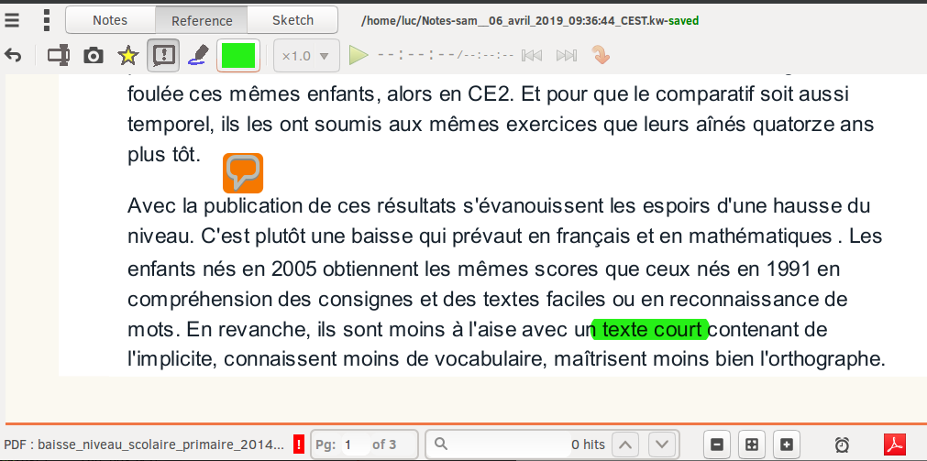
Ce document PDF (le nom du document PDF se lit en bas à gauche de la barre d’état.), est en cours de modification : j’ai surligné en vert fluo une section de texte ; Vous noterez un point d’exclamation sur fond rouge, près du nom du fichier PDF, qui vous avertit que le document a été annoté, et que vous pourriez si vous le souhaitez, le sauvegarder. Dans le cas contraire, le document d’origine reste inchangé, et vos modifications sont perdues lorsque vous quittez Redac. L’icône « PDF » à droite est un second rappel du fait que le document a été modifié.
La petite « bulle » orange près de la fin du 1er paragraphe est une annotation standard. Son contenu peut-être modifié en faisant un clic-droit.
Vous devinez que le choix des couleurs des annotations et des surlignages est libre, et peut en outre être modifié ultérieurement (clic-droit sur l’annotation ou la partie surlignée).
Cette note est affichée, ainsi que le surlignage, dans tout visualiseur de PDF, comme Evince, Qpdf, Okular …
Exemple, document modifié affiché par Evince (« visionneur de documents » de Gnome) :
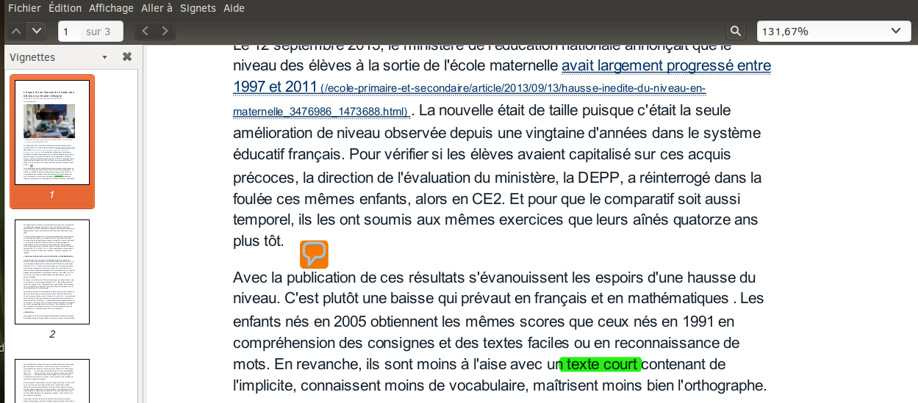

Module croquis
Il s’agit d’un outil de griffonnage extrêmement basique : il ne permet que peut de choses ! Dessiner à main levée, mettre des annotations texte (en choisissant néanmoins la fonte) et faire du copié/collé entre applications (et çà, c’est beaucoup plus utile ).
Exemple concret n°1 :
- vous suivez un cours ou une conférence ; l’orateur fait une démonstration au tableau, ce peut-être pratique de faire un petit croquis !
Exemple concret n°2 :
- vous êtes en train de lire un PDF contenant un diagramme ; vous sélectionnez ce dernier, vous le collez dans l’outil de croquis, et vous y ajoutez des notes, des flèches, etc. Puis, ces tâches terminées vous copiez/collez le tout dans l’outil de prise de notes, afin de vous rappeler de ce qui vous avait frappé en lisant le PDF !
1ère phase : le document est chargé dans le module PDF
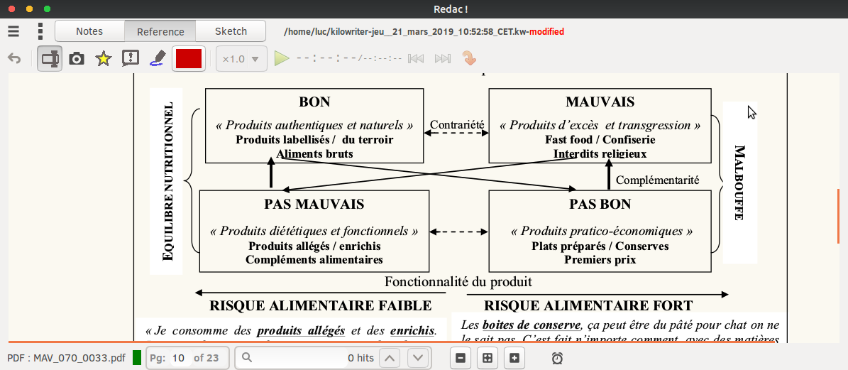
2e phase : il est annoté dans le module croquis

3e phase : le résultat est collé dan le module notes

Fonctions audio
Ce n’est pas un module en tant que tel : l’idée m’en est venu en utilisant Parlatype pour faire de la retranscription d’entretiens. Pourquoi ne pas connecter le module de prise de notes ? En outre, rien n’interdit d’utiliser le petit lecteur audio intégré pour avoir une musique de fond, écouter un « podcast » de votre chaîne radio préférée, etc.
Les fonctions sont « très inspirées » de celles de Parlatype, mais utilisant ce dernier, j’ai réalisé des changements par rapport à sa propre interface.
- le fichier audio doit être chargé via le menu sandwich : les formats acceptés sont : mp3, m4a (partie audio des mp4), wav, wma, et ogg (ce choix correspond à ce que l’on trouve, à ma connaissance, sur les enregistreurs numériques dédiés ou les smartphones). Une fois le fichier chargé, sa durée totale s’affiche afin de confirmer qu’il est disponible. Ici, j’ai chargé un podcast d’une durée totale de 29 minutes et 54 secondes.
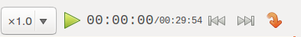
- la vitesse de lecture se règle par le bouton à gauche de la touche de lecture. J’ai préféré fixer des vitesses utiles. On peut faire varier la vitesse en mode pause ou en mode lecture. X1,0 = vitesse normale, x1,2 = accélérée de 20 %, x0,8 ralentie de 20 %.

- la touche « lecture/pause » est adaptée au travail de transcription d’entretiens : en effet, la mise en pause fait reculer la lecture de quelques secondes (cette valeur se règle via le menu préférences).
- on peut faire des sauts avants/arrière : la valeur du saut se règle également via le menu préférences).
- enfin, le dernier bouton à droite permet d’accéder à une plage particulière.

Bouton sandwich, menu principal

Bouton préférences

